It’s springtime!
(=έφτασε η Άνοιξη! )
Γεια σας παιδιά!
Δραστηριότητα 1: Να επισκεφτείς, με έναν από τους γονείς σου την ιστοσελίδα https://www.youtube.com/watch?v=U-Tfcwtn8Fk και να παρακολουθήσεις το βίντεο με τις λέξεις της Άνοιξης! | 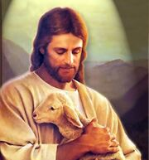
Στη συνέχεια να κάνεις τις παρακάτω δραστηριότητες!
Δραστηριότητα 2: Να αντιστοιχίσεις τις εικόνες με τις λέξεις!
 | bee |  |  | 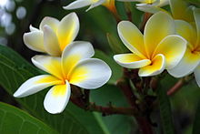 |  | c
 | bird |  |  | 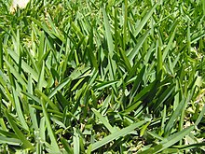
 | flower |  |  | 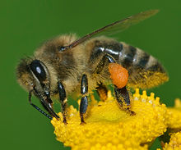
 | sun |  |  | 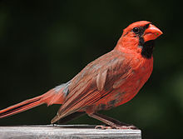
 | ladybird |  |  | 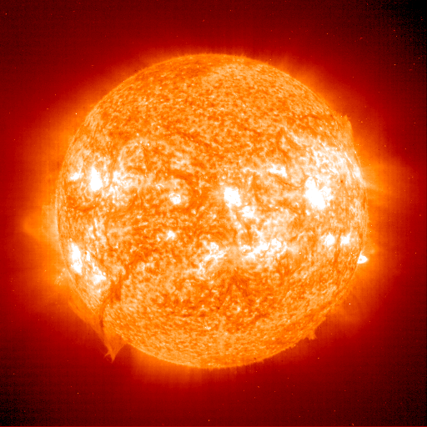
 | grass |  |  | 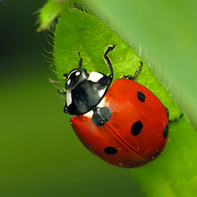

Δραστηριότητα 3: Να συμπληρώσεις τα γράμματα που λείπουν!
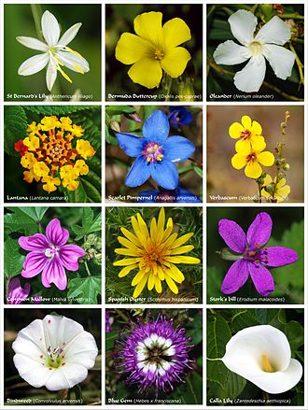 | - be___  - b___rd  - flo___er | - s___n  - lad___bird  - gra___s
Δραστηριότητα 4: Na γράψεις στα αγγλικά τις παρακάτω λέξεις!
- πασχαλίτσα=  - λουλούδι=  - ήλιος=  - πουλί=  - μέλισσα= | ………………  ………………  ………………  ………………  ………………
- γρασίδι=

Ώρα για διασκέδαση!
Να επισκεφτείς με έναν από τους γονείς σου την ιστοσελίδα https://www.jigsawplanet.com/?rc=play&pid=1e7c7abf14f3για να φτιάξεις το ανοιξιάτικο παζλ που έφτιαξα για σένα!

Internet resources
https://www.youtube.com/watch?v=ANyXUJ3esWE
- chick | https://upload.wikimedia.org/wikipedia/commons/5/54/Day_old_chick_black_background.jpg
- Jesus | https://vignette.wikia.nocookie.net/christian/images/b/b4/Jesus.jpg/revision/latest?cb=20130320053902
- eggs | https://upload.wikimedia.org/wikipedia/commons/thumb/5/54/Bg-easter-eggs.jpg/1200px-Bg-easter-eggs.jpg.
- flower | https://upload.wikimedia.org/wikipedia/commons/thumb/f/fe/Frangipani_flowers.jpg/330px-Frangipani_flowers.jpg.
- grass | https://upload.wikimedia.org/wikipedia/commons/thumb/0/00/Staugustinegrass.JPG/330px-Staugustinegrass.JPG.
- bee. | https://upload.wikimedia.org/wikipedia/commons/thumb/4/4d/Apis_mellifera_Western_honey_bee.jpg/330px-Apis_mellifera_Western_honey_bee.jpg.
- sun | https://i.pinimg.com/originals/20/20/60/202060410374848185bc7b643c40ea7e.gif.
- ladybird | https://upload.wikimedia.org/wikipedia/commons/thumb/0/08/7-Spotted-Ladybug-Coccinella-septempunctata-sq1.jpg/330px-7-Spotted-Ladybug-Coccinella-septempunctata-sq1.jpg
- bird | https://upload.wikimedia.org/wikipedia/commons/thumb/5/5f/Northern_Cardinal_Broadside.jpg/330px-Northern_Cardinal_Broadside.jpg.
- flowers | https://upload.wikimedia.org/wikipedia/commons/thumb/a/a5/Flower_poster_2.jpg/660px-Flower_poster_2.jpg.

